Petrčane - Sunny side Apartmani Petrčane

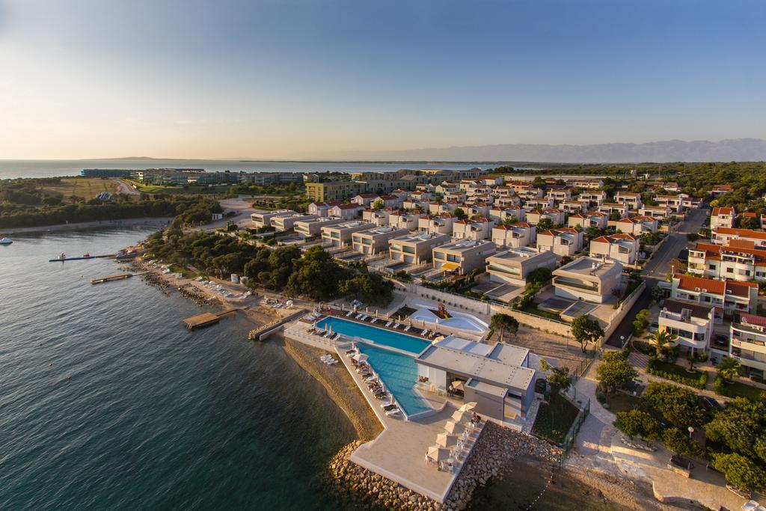

Položaj: 12 km od Zadra, uz plažu.
TIP A - 1 SOBA - 45 m2: cca 45 m2 za dvoje odraslih i jedno dijete, apartmani na 1. spratu i u prizemlju, 1 dvokrevetna soba za odrasle, dnevna soba i blagovaona; u dnevnoj sobi sjedeća garnitura s mogućnošću razvlačenja za spavanje, kupatilo s kadom ili tuš kabinom, terasa, 1 parkirno mjesto.
TIP B - 2 SOBE - 45 m2: cca 45 m2 za 2 odraslih i 2 djece, apartmani na 1. spratu, 1 dvokrevetna soba za odrasle, 1 spavaća soba sa dva zasebna kreveta, dnevna soba i blagavaona, u dnevnoj sobi sjedeća garnitura s mogućnošću razvlačenja za spavanje, kupatilo s tuš kabinom, terasa, 1 parkirno mjesto.
TIP C - 2 SOBE - 55 m2: cca 55 m2 za 2 odraslih i 2 djece, apartmani na 1. spratu ili u prizemlju, 1 dvokrevetna soba za odrasle, 1 spavaća soba sa dva zasebna kreveta, dnevna soba i blagavaona, u dnevnoj sobi sjedeća garnitura s mogučnošću razvlačenja za spavanje, kupatilo s tuš kabinom ili kadom, terasa, 1 parkirno mjesto
TIP D - 2 SOBE - 65 m2: cca 65 m2 za 2 odraslih i 2 djece, apartmani na 1. spratu, 1 dvokrevetna soba za odrasle, 1 spavaća soba sa dva zasebna kreveta, dnevna soba i blagavaona, u dnevnoj sobi sjedeća garnitura s mogućnošću razvlačenja za spavanje, kupatilo s kadom, terasa, 1 parkirno mjesto.
TIP E - 2 SOBE - 70 m2: cca 70 m2 za 2 odraslih i 3 djece, apartmani u prizemlju, 1 dvokrevetna soba za odrasle, 1 spavaća soba sa dva zasebna kreveta, dnevna soba i blagavaona, u dnevnoj sobi sjedeća garnitura s mogućnošću razvlačenja za spavanje, 1 kupatilo s tuš kabinom,1 odvojeni WC, terasa, vrt 1 parkirno mjesto.
Plaža: udaljena 100 m, šljunčana i stjenovita, vanjski bazen (slatka voda).
Ponuda: recepcija, restoran / polupansion: doručak i večera /, pizzeria /bar na plaži

1-dnevni najam apartmana u € | 25.04-16.05. | 16.05-06.06.  05.09-03.10. | 06.06-04.07.  22.08-05.09. | 04.07-22.08.
APARTMAN TIP A 2+2 | 76 | 96 | 145 | 209
APARTMAN TIP B 2+2 | 94 | 117 | 170 | 240
APARTMAN TIP C 2+2 | 108 | 135 | 190 | 259
APARTMAN TIP D 2+3 | 125 | 156 | 208 | 297
APARTMAN TIP E 2+3 | 141 | 178 | 230 | 315
Doplata za polupansion | 17 | 17 | 19 | 19
Doplata za polupansion djeca do 5 godina | gratis | gratis | gratis | gratis
Doplata za polupansion djeca 5-12 godina | gratis | gratis | 50% | 50%
Minimalni boravak | 1 | 1 | 3 | 3
Doplata za kraće boravke | ------ | ------ | 30% | 30%
Dolasci / Odlasci | Svaki dan | Svaki dan | Svaki dan | Svaki dan
Depozit – koji se na odlasku vraća | 150 | 150 | 150 | 150
Najam apartmana uključuje: posteljinu (mjenjanje svakih 7 dana ),set ručnika ( 3 ručnika ),moderni namještaj,kuhinju s hladnjakom I pećnicom,,aparatom za pripremu kave I blagavaonicom,dnevni boravak s kaučem na razvlačenje,sat tv,besplatni wifi,kupatilo s tušem ili kadom,sušilo za kosu,stalak za sušenje rublja,jedno parkirno mjesto ,korištenje vanjskog bazena ( ležaljke I suncobrani prema raspoloživosti ),animacija za djecu I odrasle od 15.06.-31.08.2019.

Boravišna taksa: 01.01 - 31.12. 1,35 eur po osobi dnevno

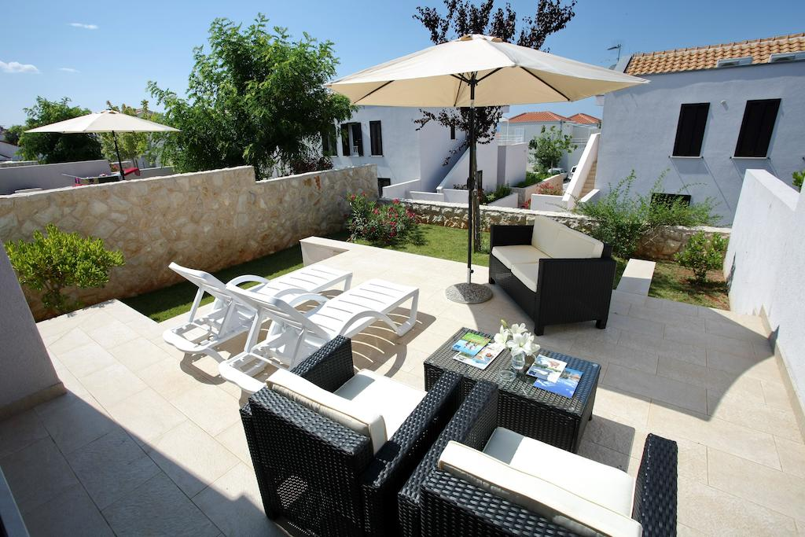

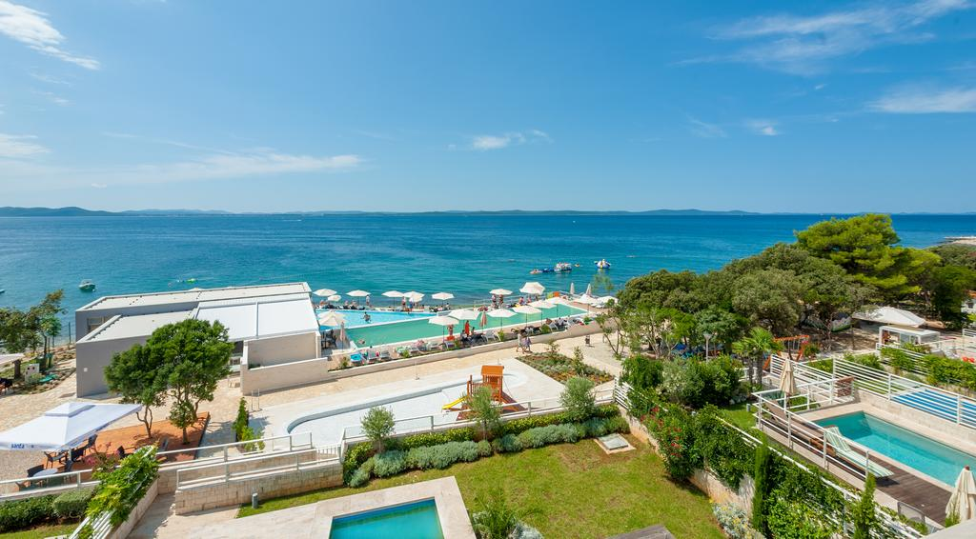

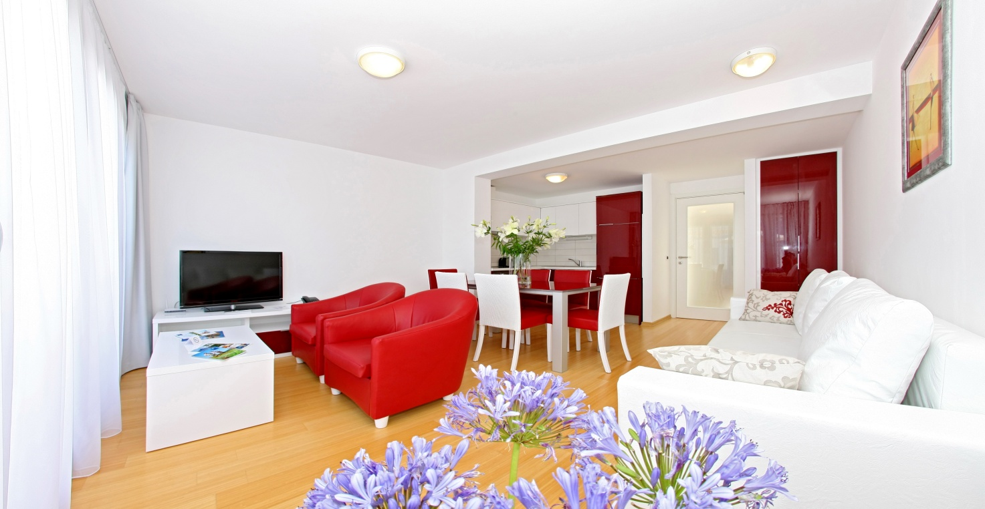

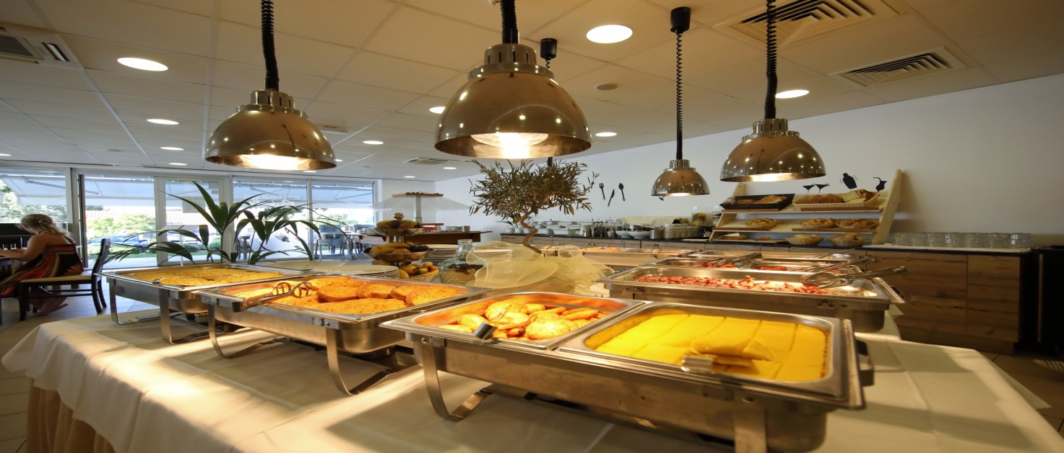

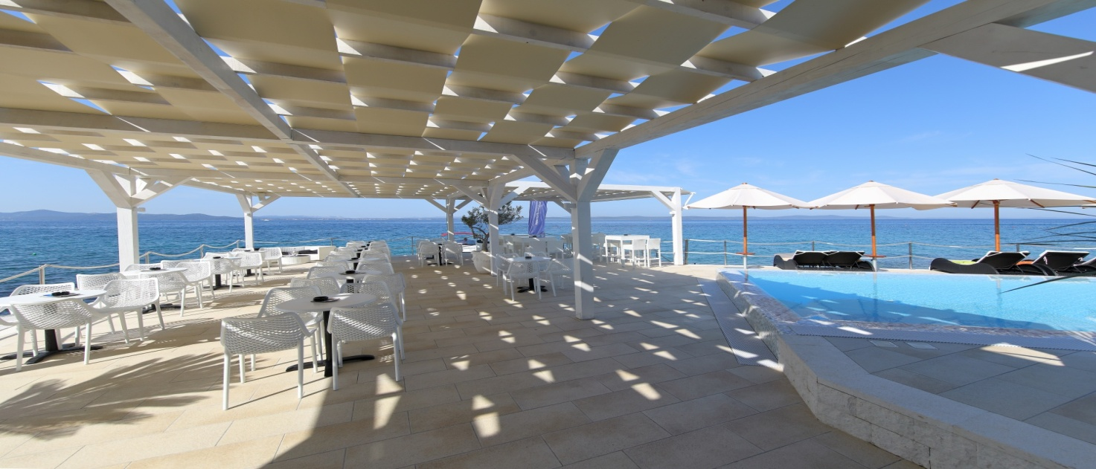

Informacije i rezervacije
“KOMPAS TOURS-rm” d.o.o. BANJA LUKA
Nikole Tesle br. 3 /stara BUS stanica/
LICENCA ZA TOUROPERATORA:
14.07-325-501/19 od 23.08.2019. god.
Telefoni: 051 / 217 - 775 i 051 / 219 - 473
e-mail: kompastours@gmail.com
www.kompas-tours.com

